весна
вода
берёза
солнце
чувство
травка
снег

ПАМЯТКА №1
1.Произношу слово …, как говорю, послушаю себя и определю в слове орфограмму.

2. Ударный (первый или второй) слог. Звук – […] стоит в слабой позиции.

3. Проверяю написание этого слова по орфографическому словарю.

4.Пишу, диктуя себе: …

5.Проверяю, верно, ли записал, делаю пометы - ударный (первый или второй) слог, безударная непроверяемая гласная – ….

ПЛАН ОТЧЕТА

1. Мы работали со словом …
2. Мы определили:
1) проверяемая орфограмма:
проверочное слово - …
2) непроверяемая орфограмма: … , чтобы выбрать правильную букву,
мы обратились к словарю.
3) Работали по памятке “Как пользоваться орфографическим словарем?”
4) Записали слово … в тетрадь. Подчеркнули орфограммы.

РАБОТА В ПАРАХ
.рбу. з/с
б.ле. д/т 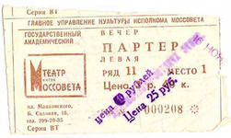
гор.. д/т 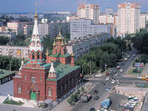

ПАМЯТКА
«Как работать с орфографическим словарем»
